西阆园中六班今日动态
2024年9月11日

「来园情况」
今日星期三，今天共有20人来园，满勤哦！为小朋友们的坚持来园点赞！
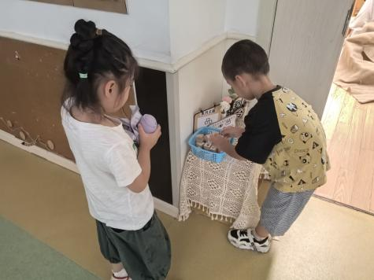 | 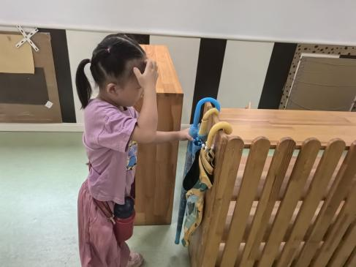 | 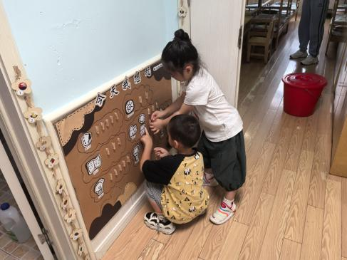
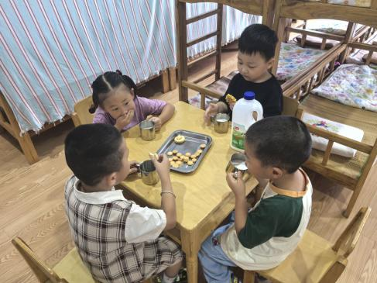 | 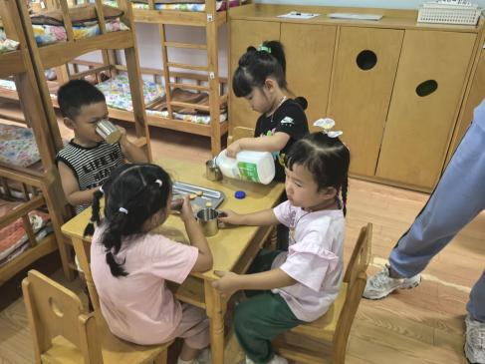 | 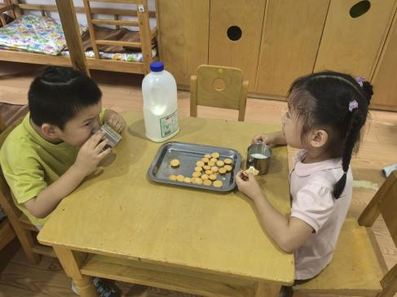

来园后杨子熠、王韵涵、庄溢、许晨依、冯逸凡、庄溢、王韵涵这些小朋友都能将水杯带绕好再放到水杯架上，并且记得签到。今天下雨带雨具的小朋友，也能有序的将雨具摆放整齐。
在吃点心的时候，南羽晞、赵天瑞、魏书宇、任俊晟、王韵涵等小朋友，都能够自己倒牛奶啦！
「区域活动」
今天我们区域活动时，在美工区安安在安静用使用画笔蘸上颜料开始作画，在益智区哈哈用圆形、长方形、正方形拼成了一个坦克。在地面建构区中他们在拼一个警察停车场。朱圣庆、赵天睿、林清姝、韩泽霖、任俊晟、郭慕芸、马筱萌。这些小朋友在游戏结束后有序的整理玩具，收拾材料。
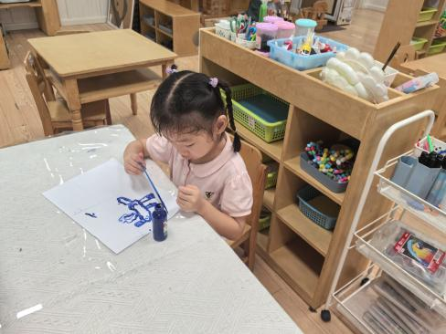 | 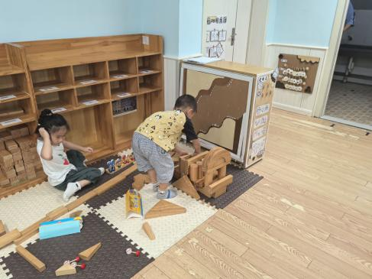 | 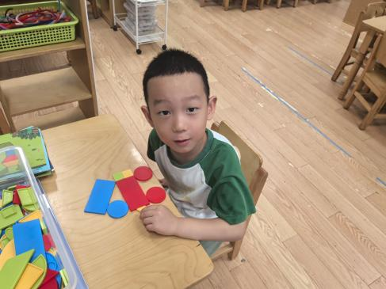

「日常生活观察」
序号 | 姓名 | 入园情绪 | 早点 | 意大利面 | 汤 | 午睡 | 午点
1 | 方张羽 | √ | √ | √ | √ | √ | √
2 | 王韵涵 | √ | √ | √ | √ | √ | √
3 | 杨子熠 | √ | √ | √ | √ | 基本不睡 | √
4 | 程桢雯 | √ | √ | √ | √ | √ | √
 |  |  |  | 今天吃饭有进步
5 | 林清姝 | √ | √ | √ | √ | √ | √
6 | 南羽晞 | √ | √ | √ | √  吃面的时候要慢些。 | √ | √
7 | 郭慕芸 | √ | √ | √ | √ | √ | √
8 | 马筱萌 | √ | √ | √ | √ | √ | √
9 | 许晨依 | √ | √ | √ | √ | √ | √
10 | 韩泽霖 | √ | √ | √ | √  注意吃饭的时候专注些。 | √ | √
11 | 任俊晟 | √ | √ | √ | √ | √ | √
12 | 顾宇浩 | √ | √ | √ | √ | √ | √
13 | 魏书宇 | √ | √ | √ | √ | √ | √
今天桌面清洁情况，
比前两天好。
14 | 冯逸凡 | √ | √ | √ | √ | √ | √
15 | 鞠奕鸿 | √ | √ | √ | √ | 睡得晚 | √
16 | 徐佑恒 | √ | √ | √ | √ | √ | √
17 | 庄溢 | √ | √ | √ | √ | √ | √
18 | 赵天睿 | √ | √ | √ | √ | √ | √
19 | 朱圣庆 | √ | √ | √ | √ | √ | √
20 | 李宇航 | √ | √ | √ | √ | √ | √

「温馨提示」
各位家长请关注：
1.家里有植物的还可以带点来放到我们的自然角进行养殖哦！
2.天气较热，为孩子们准备好垫背巾带到幼儿园，方便更换。
3.雨天请家长来园接孩子时，注意安全。

